NOTA DE PRENSA
Día mundial contra el cáncer, sábado, 4 de febrero
CRIS contra el cáncer da las claves para prevenir el cáncer
Webinar gratuito con Emilia Gómez Pardo, PhD y asesora científica de CRIS contra el cáncer en temas de estilo de vida
- 1 de cada 3 personas va a desarrollar cáncer a lo largo de su vida, se trata de la principal causa de muerte en la sociedad occidental y cada vez se diagnostican tumores en personas más jóvenes -niños y adolescentes-. Además, como consecuencia de la situación sanitaria provocada por el SARS-CoV-2, se están detectando tumores en estado muy avanzado.
- La alimentación ya es el primer factor de riesgo, por delante del alcohol y el tabaco.
- Necesidad de concienciación de la población de que algunos factores de riesgo no son modificables como la edad o la genética, pero otros sí, como el tabaquismo, el sedentarismo, la dieta saludable y los factores medioambientales. Podrían evitarse el 50% de los canceres más comunes
- En las próximas décadas los nuevos casos van a aumentar para llegar a ser casi un 50% más altos en 2040. De estos, un porcentaje significativo corresponderán a pacientes jóvenes. Y esta es la razón por la que CRIS contra el cáncer apremia a que los investigadores tengan recursos para que, en esa fecha, la enfermedad tenga cura.

Madrid, a 31 de enero de 2023; CRIS contra el cáncer, fundación referencia en la investigación contra el cáncer, pone estos días el foco en dos puntos que deben desarrollarse de manera paralela: la ciencia debe tener recursos para que los investigadores logren dar con una solución de cura que convierta el cáncer en una enfermedad cronificada; y la sociedad debe adquirir hábitos de vida saludable para evitar un gran número de tumores.
Emilia Gómez Pardo, PhD y asesora científica de CRIS contra el cáncer en temas de estilo de vida, advierte de que el cáncer, uno de los principales problemas de salud pública, es una enfermedad prevenible. Adelantarse a la enfermedad es posible siempre que seamos capaces de identificar si estanos en riesgo y actuar, con la ciencia en las manos, cuando estamos sanos. Es una enfermedad que puede afectarnos a todos en algún momento de nuestra vida aunque algunas personas están en una situación de riesgo mayor.
Gómez Pardo cuenta que “la alimentación ya es el primer factor de riesgo, por delante del alcohol y el tabaco, y destaca la necesidad de concienciación de la población de que algunos factores de riesgo no son modificables como la edad o la genética, pero otros sí, como el tabaquismo, el sedentarismo, la dieta saludable y los factores medioambientales. De esta forma, podrían evitarse el 50% de los canceres más comunes”.
En las próximas décadas los nuevos casos van a aumentar para llegar a ser casi un 50% más altos en 2040. De estos, un porcentaje significativo corresponderán a pacientes jóvenes. Y esta es la razón por la que CRIS contra el cáncer apremia a que los investigadores tengan recursos para que, en esa fecha, la enfermedad tenga cura.
La experta añade que “el desarrollo de un cáncer es el resultado de una compleja interacción entre las características individuales de la persona, el estilo de vida y factores ambientales. Estos, se combinan entre si y, a veces, lo hacen de tal manera que se favorece el desarrollo de un tumor. Solo entre el 5-10 por ciento de los tumores es hereditario. El resto, 90-95 por ciento, se conoce como no hereditarios o espontáneos y en ellos el factor ambiental y el estilo de vida son clave”.
Los tumores más frecuentes
El número de nuevos cánceres diagnosticados en España -según la SEOM- alcanza la cifra de 280.000 casos. Y de estos los 5 tipos más prevalentes, colorrectal, pulmón, mama, próstata y vejiga, que suponen cerca del 60 por ciento de los casos, tienen un componente muy marcado de estilo de vida.
¿De estos, cuantos casos se pueden prevenir? La evidencia científica es muy contundente y predice que hasta la mitad de los cánceres más comunes se podrían evitar controlando nuestro estilo de vida y los factores ambientales sobre los que tenemos capacidad de influir. Y solo teniendo en cuenta el estilo de vida entre el 30 y 40 por ciento de los casos. Una de cada 3 personas no padecería la enfermedad controlando los principales factores de riesgo de cáncer que son la mala alimentación, la inactividad física, el exceso de peso, el tabaquismo y el consumo de alcohol.
Pero no solo con un estilo de vida sano se disminuye el riesgo de cáncer sino también el de otras enfermedades hasta el punto de que podríamos vivir 10 años más libres de enfermedad.
LINK PARA WEBINAR:
https://us02web.zoom.us/webinar/register/7516744711885/WN_9_ftiWi1T-GcHejvijXUjg

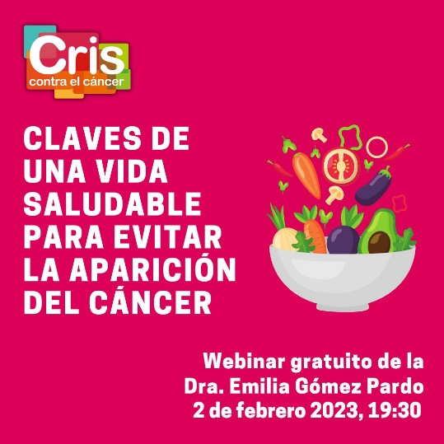

Hashtags Día Mundial contra el cáncer:
#cambialahistoriadelcáncer #ganaralcancer #investigamosganamos
#cambialahistoriadelcáncer #ganaralcancer #investigamosganamos
https://criscancer.org/colabora/?&utm_source=cris&utm_medium=ndp&utm_campaign=LA_MEJOR_NOTICIA&utm_content=link
PARA MÁS INFORMACIÓN, ENTREVISTAS, FOTOGRAFÍAS E IMÁGENES PARA TELEVISIONES:
Oficina de prensa Fundación CRIS contra el cáncer
Isabel Cabrerizo
prensa@criscancer.org
685.376.705.
Webs Fundación CRIS contra el cáncer
https://criscancer.org/
https://ganaralcancer.org/

RRSS @criscancer

https://twitter.com/criscancer
https://www.facebook.com/FundacionCrisCancer
https://www.linkedin.com/company/fundaci-n-cris-contra-el-c-ncer
https://www.youtube.com/user/CrisContraElCancer
https://www.flickr.com/photos/122173016@N08/
https://www.instagram.com/criscontracancer

